Mikrodosierung von Klebstoffen
Perfekte Dosierergebnisse im μl-Bereich dank Endloskolben-Prinzip
Hochpräzise Ergebnisse in der Mikrodosierung von Klebstoffen sind eine Königsdisziplin in der Dosiertechnik. Um sich diese Krone aufsetzen zu können, muss eine ganze Reihe an Herausforderungen gemeistert werden. Denn: Klebstoffe werden immer komplexer und die Handhabung in automatischen Auftragungs- und Dosiersystemen herausfordernder. Härtezeiten werden kürzer, bzw. die Systeme reaktiver, um die Taktzeiten noch weiter zu reduzieren. Auch die Mischungsverhältnisse klaffen immer weiter auseinander. Und zusätzlich erschweren starke Viskositätsunterschiede zwischen Harz und Härter die Verarbeitung von 2K-Klebstoffen.
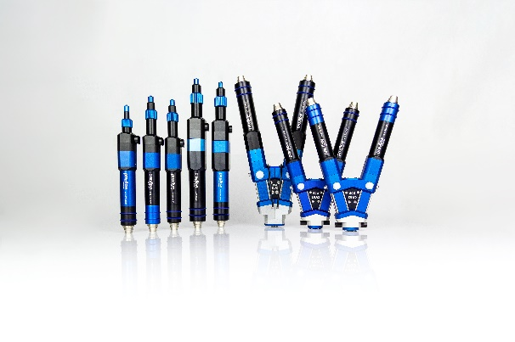
Die Wahl der richtigen Dosiersysteme hängt stark vom Verhalten des adhäsiven Materials ab. Vor allem Viskositätsschwankungen, abrasive Feststoffanteile oder eine hohe Scherempfindlichkeit treten sehr häufig auf. Sowohl für Klebstoffexperten als auch für Dosierspezialisten ist es extrem wichtig, immer auf dem aktuellsten Stand zu sein und individuelle Lösungen für den Kunden zu finden.
Bild 1: preeflow eco-PEN und eco-DUO Dispenserfamilie zur Mikrodosierung von niedrig- bis hochviskosen Klebstoffen
Kleben liegt stark im Trend und löst häufig klassische Verbindungsverfahren wie Schweißen, Schrauben und Nieten ab. Die Miniaturisierung von Modulen, Baugruppen und Endprodukten spielt hier eine entscheidende Rolle. Klebstoffe sind ideal dafür geeignet, verschiedenste Werkstoffe auf kleinstem Raum miteinander zu verbinden: Schnell, sicher, dauerhaft und kostengünstig. Durch das Kleben kann eine multifunktionale Verbindung realisiert werden, z.B. in Kombination mit Temperaturmanagement, elektrischer Leitfähigkeit oder Isolation. Die große Nachfrage nach der präzisen Dosierung von Klein- und Kleinstmengen hat ViscoTec den Anstoß gegeben, 2008 die Marke preeflow zu etablieren. Mit den rein volumetrischen Dispensern eco-PEN und eco-DUO lassen sich Dosiermengen ab 0,001 ml realisieren. Dazu gehört auch die exakte und prozesssichere Dosierung von Klebstoffen – egal ob 1K- oder 2K-Materialien.

Vorteile des Endloskolben-Prinzip
Dank des Endloskolben-Prinzips, das auf der Exzenterschnecken-Technologie basiert, werden die zu dosierenden Flüssigkeiten und Pasten volumetrisch dosiert und extrem produktschonend gefördert. So können auch feststoffbeladene und schersensible Klebstoffe problemlos transportiert werden – und das mit einer Wiederholgenauigkeit von 99 % – absolut blasenfrei!
Die Technologie der Exzenterschneckenpumpe erlaubt die Dosierung zahlreicher Klebstoffe:
- UV- & lichtaushärtende Klebstoffe
- wärmehärtende Klebstoffe
- anaerobe Klebstoffe
- hochgefüllte Klebstoffe mit abrasiven Füllstoffen
- elektrisch leitfähige Klebstoffe
- schersensible Klebstoffe
- Wärmeleitkleber
- und viele mehr
Die spezielle Rotor-Stator-Geometrie der Exzenterschnecken-Technologie, und damit auch der preeflow Dispenser, ermöglicht eine pulsationsfreie Dosierung. So können Dosiermengen im Bereich von wenigen μl bis zu größeren ml-Mengen in höchster Genauigkeit als Punkt-, Raupenauftrag oder Verguss dosiert werden. Ein weiterer entscheidender Vorteil des Endloskolben-Prinzips ist, dass durch den automatisierten Rückzug ein Fadenziehen und Nachtropfen des Materials verhindert wird. Damit können auch sehr empfindliche Klebstoffe, wie z.B. UV-Kleber oder anaerober Klebstoff dosiert werden. Durch die kompakte und gewichtsreduzierte Bauform der Dispenser können diese in nahezu alle Achs- und Robotersysteme integriert werden. Die Dispenser lassen sich als Dosier-Gesamteinheit in Anlagen betreiben und steuern.
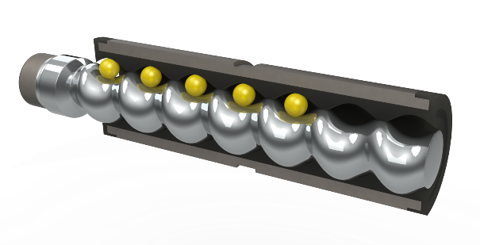
Exzenterschneckenpumpen gehören zur Familie der positiven Verdrängerpumpen. Das Prinzip wird in der Grafik links erläutert. Der Volumenstrom und die zu dosierenden Mengen sind direkt proportional zur Drehrichtung und -zahl. Durch die genaue Abstimmung von Rotor und Stator ist der Dispenser druckdicht, wodurch die Notwendigkeit eines zusätzlichen Ventils entfällt. So kann die volumetrische Förderung jederzeit gewährleistet werden. Kleinstmengendosierungen können dadurch sehr produktschonend durchgeführt werden. Eine separate Steuerung erlaubt dem Bediener das Programmieren der Drehzahl.
Bild 2: ViscoTec Endloskolben-Prinzip
Sind die Charaktereigenschaften eines Klebstoffes bekannt, können anwenderspezifische Volumina über die Steuerung programmiert werden – völlig unabhängig von Viskosität und Temperatur. Mit den Mikrodispensern von preeflow ist eine Dosierung mit einem Volumenstrom von 0,1 bis 60 ml/min durchführbar. Außerdem können sowohl die 1K- als auch die 2K-Dispenser als Handgerät, aber auch in vollautomatischen Prozessen verwendet werden.

Weitere Kundenvorteile sind:
- Dosierung unabhängig von Druck, Zeit und Temperatur
- Ein weltweites, spezialisiertes Händlernetzwerk
- Geringer Wartungsaufwand
- Absolute Prozesssicherheit
- Hohe Planungssicherheit
- Ventillos dichte Technik
- Sehr einfache Handhabung
- Weltweiter support 24/7
- Mehr als 10 Jahre Erfahrung in der Mikrodosiertechnik

Einsatzbeispiele der Mikrodosierung von Klebstoffen
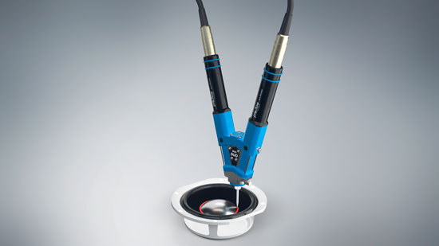
Mikrodosierungen von Klebstoffen werden in Optik & Photonik, Biochemie, Photovoltaik, SMD/SMT, Halbleiterfertigung, Medizintechnik, LCD/LED und vielen weiteren Bereichen durchgeführt. Beim Optical Bonding beispielsweise wird ein klarer Klebstoff zwischen die Glasschichten eines Touch-Panel-Displays aufgetragen. Ein absolutes No-Go bei dieser Anwendung ist die farbliche Veränderung des Klebstoffs beim Auftrag. preeflow Dispenser z.B. meistern diese Hürde problemlos.
Bild 3: Bonding Anwendung: preeflow eco-DUO 2K Dispenser bei der Lautsprecherklebung
Vor allem im Bereich der Klebstoffdosierung kann preeflow umfassendes Wissen in der Dosiertechnik, viele Innovationen und große Erfolge verbuchen. preeflow-Produkte werden weltweit in Dosieranwendungen integriert und können individuell auf die Bedürfnisse der Kunden angepasst werden. Dabei gilt immer die Devise: „Kleiner, präziser, wirtschaftlicher“.

Mikrodosierung in Perfektion!
preeflow® ist eine Marke der ViscoTec Pumpen- u. Dosiertechnik GmbH. ViscoTec beschäftigt sich vorwiegend mit Anlagen, die zur Förderung, Dosierung, Auftragung, Abfüllung und der Entnahme von mittelviskosen bis hochviskosen Medien benötigt werden. Der Hauptsitz des technologischen Marktführers ist in Töging (Oberbayern, Kreis Altötting). Darüber hinaus verfügt ViscoTec über Niederlassungen in den USA, in China, Singapur und Indien und beschäftigt weltweit rund 200 Mitarbeiter. Die Marke preeflow® steht für präzises, rein volumetrisches Dosieren von Flüssigkeiten in Kleinstmengen und entstand im Jahr 2008. Weltweit werden preeflow® Produkte geschätzt, nicht zuletzt aufgrund einzigartiger Qualität – Made in Germany. Ein internationales Händlernetz bietet professionellen Service und Support rund um die preeflow Dosiersysteme. Die vielfältigen Anwendungsbereiche umfassen unter anderem die Branchen Automotive, Elektro- und Elektronikindustrie, Medizintechnik, Luft- und Raumfahrt, erneuerbare Energien, Elektro- und Hybridtechnik und Mess- und Sensortechnik. Alle preeflow® Systeme lassen sich dank standardisierter Schnittstellen einfach integrieren. Weltweit arbeiten über 20.000 preeflow® Systeme in halb- oder vollautomatischen Dosieranwendungen zur vollsten Zufriedenheit der Anwender und Kunden.

Pressekontakt:
Thomas Diringer, Leiter Geschäftsfeld Komponenten & Geräte
ViscoTec Pumpen- u. Dosiertechnik GmbH
Amperstraße 13, D-84513 Töging a. Inn
Telefon +49 8631 9274-441
E-Mail: thomas.diringer@viscotec.de · www.preeflow.com

Elisabeth Naderer, Leitung Marketing
ViscoTec Pumpen- u. Dosiertechnik GmbH
Amperstraße 13, D-84513 Töging a. Inn
Telefon +49 8631 9274-447
E-Mail: elisabeth.naderer@viscotec.de · www.viscotec.de

